Муниципальное бюджетное дошкольное образовательное учреждение
«Детский сад №1 «Родничок»» города Дагестанские Огни

АНАЛИТИЧЕСКАЯ СПРАВКА

- Предоставление
дополнительных образовательных
услуг детям

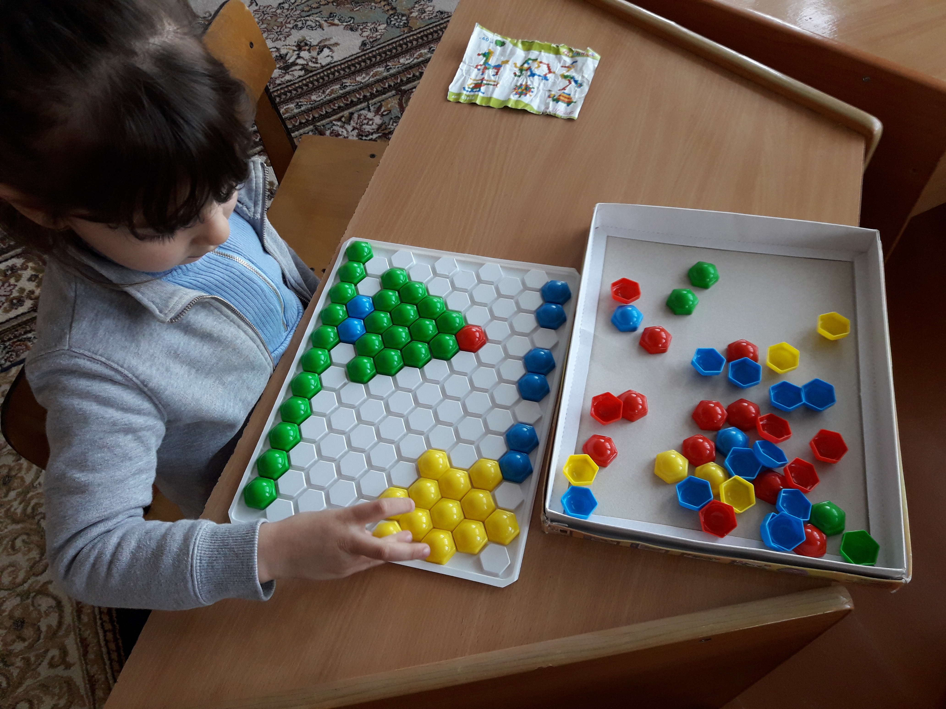

Составила:
заведующий
МБДОУ №1 «Родничок»
Кадиева М.К.

г. Дагестанские Огни
2019 г.

Одним из подходов к построению модели ДОУ, дающего возможность воспитать человека с активной жизненной позицией, культурного, компетентного, творческого, является развитие кружковой работы в ДОУ.
В настоящее время большую роль в развитии ребенка играет не только основное образование, но и дополнительное. Дополнительное образование в дошкольных учреждениях дает возможность выявить и развить творческие способности детей. На занятиях по дополнительному образованию идет углубление, расширение и практическое применение приобретенных знаний в основной образовательной деятельности.
При организации деятельности кружков воспитатель должен учесть:
- интересы детей и добровольность выбора ими кружка:
- возрастные особенности детей;
- нормы нагрузки на ребенка.
Кружковая работа в детском саду – одно из направлений творческого, физического, социально-личного и интеллектуального развития воспитанников помимо реализуемой в дошкольных учреждениях основной общеобразовательной программы дошкольного образования.
Кружковая работа в ДОУ ведется согласно Положению о дополнительных услугах ДОУ, приказа "Об организации дополнительного образования в ДОУ".
В нашем ДОУ организованы бесплатные дополнительные услуги и успешно функционируют 3 кружка по следующим направлениям:
- художественно – эстетическое развитие:
кружок « Волшебные ладошки», руководитель Алискерова З.М.;
кружок «Театр детям», муз.руководитель Насруллаева Э.Т.
- физическое развитие:
физкультурно – спортивный кружок «Юные спортсмены» , руководитель Абдуллаева З.С.;
- познавательное развитие:
кружок «Краеведение», руководитель Бабаева И.М.
кружок «Настольные игры», руководитель Халидова И.Р.

Общепринятыми организационными формами дополнительного образования являются:
- фронтальные занятия,
- занятия по подгруппам,
- выставки,
- конкурсы,
- экскурсии,
- практические занятия.

Организация работы кружков.

В начале каждого учебного года проводится социальный опрос на предмет выявления социального заказа родителей /их законных представителей/ на представление ДОУ бесплатных образовательных услуг.
Руководители кружков назначаются заведующей ДОУ согласно штатного расписания.
Расписание работы кружков составляет заместитель заведующей по ВМР.
Возраст детей, охваченных кружковой деятельностью – от 4 до 7 лет.
Контроль за деятельностью кружков осуществляет заведующий и воспитатель ДОУ.
Кружковая работа может осуществляться для различных целей:
- повышение и умений в определённой области или же их компенсация,
- ознакомление с материалом, не рассчитанным для изучения в обязательной программе,
- формирование социальных навыков,
- творческое развитие.

Документация руководителя кружка:
- Основная программа дополнительного образования или методическое пособие.
- Перспективный план работы на текущий год.
- Список детей, утвержденный заведующим учреждения.
- Табель посещаемости воспитанников.
- Согласие родителей на посещение ребенком кружка.
- Дидактический материал.
- Результаты диагностики за время ведения кружка.
- План работы с родителями.
- Организация кружковой работы

Руководители кружков организуют свою деятельность в соответствии с направлением деятельности кружка, на основании выбранной программы дополнительного образования и посредством следующих форм:
- Организованные занятия
- Экскурсии
- Тематические прогулки
- Индивидуальные занятия
- Выставки
- Концерты, развлечения, досуги
- Участие в конкурсах различного уровня.
- Консультации, мастер- классы, выступления на собраниях, концерты для родителей /их законных представителей/

Организация кружковой работы регламентируется планом и расписанием, утвержденным руководителем дошкольного образовательного учреждения. Кружки организуют и проводят специалисты, воспитатели, работающие с детьми младшего, среднего и старшего дошкольного возраста.
Занятия с детьми проводятся 1или 2 раза в неделю, во вторую половину дня по подгруппам. в соответствии возрастным особенностям и требованиями СаНПин:
- в младшей группе - 1 раз в неделю, длительностью 15 минут;
- в средней группе - 2 раза в неделю, длительностью 20 минут;
- в старшей группе - 2 раза в неделю, длительностью 25 минут

С целью выявления освоения дополнительных программ детьми руководителями кружков проводиться мониторинг. Во время проведения мониторинга педагогами используются следующие формы организации:
- игровые ситуации,
- индивидуальные беседы,
- дидактические игры,
- игры – задания, игры-упражнения, игры-драматизации.

Руководители кружков в конце учебного года на заседании итогого педагогического Совета представляют отчеты о результатах деятельности кружка заместителю заведующей по ВМР.

